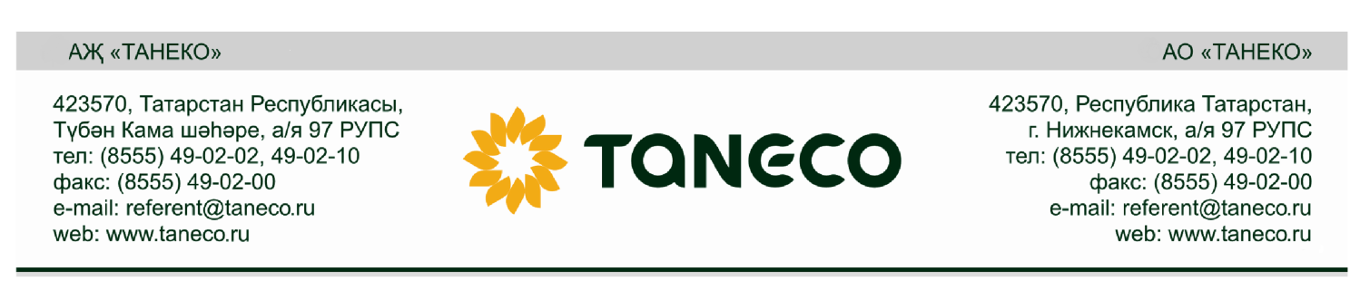
____________ № __________  на № 1372/ИсхОрг от 6.05.2022 | Директору МУП «ДСЖКХиБ г.Нижнекамск»  С.В. Скучаеву

Об актуализации схемы теплоснабжения

города Нижнекамск

Уважаемый Сергей Владимирович!

В ответ на Ваше письмо №1372/ИсхОрг от 6.05.2022 направляю замечания к проекту актуализированной схемы теплоснабжения города Нижнекамск (далее Проект):
1. В предоставленной АО «ТАНЕКО» информации протяжённость тепловых сетей была указана с учётом прямых и обратных участков. В Проекте же протяжённость тепловых сетей АО «ТАНЕКО» завышена в 2 раза (глава 1, л.176, 177).
2. АО «ТАНЕКО» закупает тепловую энергию в горячей воде не только от ООО «Нижнекамская ТЭЦ», но и у ПАО «Нижнекамскнефтехим». Информация представлена в Приложении 1. В Проекте данную информацию необходимо скорректировать в Главе 1, табл.5.10 и Утверждаемой части, табл.1.21.

С уважением,
Руководитель бизнес-направления «Нефтегазопереработка»
ПАО «Татнефть» / Генеральный директор АО «ТАНЕКО» И.И. Салахов

Головин Вадим Евгеньевич
8(8555)242-463
Приложение 1

Показатели покупки и передачи тепловой энергии, теплоносителя в системе теплоснабжения АО "ТАНЕКО"

Наименование показателя | Ед. изм. | 2017 | 2018 | 2019 | 2020 | 2021
Покупка тепловой энергии в паре:  - у ООО «Нижнекамская ТЭЦ» | тыс. Гкал | 1 186,784 | 1 768,848 | 2 182,774 | 2 642,822 | 2 958,327
Покупка тепловой энергии в горячей воде:
- у ООО «Нижнекамская ТЭЦ» | тыс. Гкал | 0,000 | 0,172 | 0,281 | 0,333 | 0,384
- у ПАО «Нижнекамскнефтехим» | тыс. Гкал | 1,309 | 1,737 | 0,919 | 0,870 | 1,505

